REVISÕES
TE: TIPO  EMISSÃO |  | A - PRELIMINAR  B - PARA APROVAÇÃO | C - PARA CONHECIMENTO  D - PARA COTAÇÃO | E - PARA CONSTRUÇÃO  F - CONFORME COMPRADO |  |  | G - CONFORME CONSTRUÍDO  H - CANCELADO
Rev. | TE | Descrição |  |  | Por | Ver. | Apr. | Aut. | Data
0 | C | PARA CONHECIMENTO |  |  | AJS | IG | FHS |  | 30/09/2026

ÍNDICE
ITEM | DESCRIÇÃO | PÁGINA
1. INTRODUÇÃO 3
2. OBJETIVOS 3
3. APRESENTAÇÃO DOS DADOS DE LEITURAS DOS INTRUMENTOS E NIVEL D’ÁGUA DO RESERVATÓRIO 3
4. ANÁLISE DAS LEITURAS 10
ANEXO I – ANOTAÇÃO DE RESPONSABILIDADE TÉCNICA MONITORAMENTO GEOTÉCNICO MOSAIC FERTILIZANTES 11

INTRODUÇÃO
O presente relatório apresenta os resultados das análises e dos acompanhamentos do grau de umidade e do nível de água das barragens pertencentes ao Complexo Industrial de Uberaba, de modo a atender a obrigação estabelecida na lei estadual do Estado de Minas Gerais nº 23.291/2019, art. 14, VII, alínea “b”.

OBJETIVOS
O objetivo deste documento é apresentar para as lagoas pulmão A e B, Clarificação, SEP 1, SEP2 e SEP2A, as leituras realizadas no período de 01 de abril a 30 de setembro de 2026, a sua respectiva avaliação e comentário final sobre a condição da barragem.

APRESENTAÇÃO DOS DADOS DE LEITURAS DOS INTRUMENTOS E NIVEL D’ÁGUA DO RESERVATÓRIO
Para obtenção das leituras há equipe dedicada e específica para o monitoramento das estruturas, que segue como diretrizes o manual de operação das lagoas pulmão A e B, clarificação, SEP 1, SEP2 e SEP2A. A anotação de responsabilidade técnica do monitoramento está apresentada no Anexo 01, os registros das leituras dos instrumentos piezômetros (PZ), indicadores de nível d’água (INA) e nível do reservatório estão apresentados abaixo. Os valores apresentados para as leituras dos PZ’s e INA’s correspondem a distância entre topo do instrumento e o nível d’água.

LAGOA PULMÃO A
Lagoa Pulmão A – PZ
TAG | PZ-311 | PZ-312 | PZ-312A | PZ-321 | PZ-322-06 | PZ-2014 | PZ-3004
Cota Topo (m) | 102,59 | 101,82 | 101,88 | 101,89 | 102,06 | 101,99 | 101,84
Cota Fundo (m) | 95,29 | 87,22 | 93,1 | 78,79 | 92,38 | 77,99 | 90,69
Cota nível de água (m)
Abril/26 | Seco | 95,29 | 94,82 | 80,66 | 92,93 | 80,75 | Seco
Mai/o26 | Seco | 95,11 | 94,6 | 80,82 | 93,05 | 80,76 | Seco
Junho/26 | Seco | 94,82 | 94,33 | 80,91 | 93,18 | 80,69 | Seco
Julho/26 | Seco | 94,72 | 94,22 | 80,9 | 93,33 | 80,56 | Seco
Agosto/26 | Seco | 94,68 | 94,14 | 80,83 | 93,44 | 80,39 | Seco
Setembro/26 | Seco | 94,42 | 93,95 | 80,65 | 93,43 | 80,2 | Seco
Lagoa Pulmão A - INA
TAG | INA-2001 | INA-2012 | INA-3006 | PM-411 | PM-412 | PM-421-06
Cota Topo (m) | 102,22 | 101,73 | 91,86 | 102,09 | 101,85 | 101,71
Cota Fundo (m) | 86,21 | 90,74 | 74,25 | 96,23 | 87,93 | 77,55
Cota nível de água (m)
Abril/26 | 92,68 | 95,46 | 78,78 | Seco | 91,22 | 80,15
Mai/o26 | 92,60 | 95,24 | 78,91 | Seco | 90,64 | 80,14
Junho/26 | 92,66 | 94,95 | 78,95 | Seco | 89,78 | 80,06
Julho/26 | 92,63 | 94,87 | 78,92 | Seco | 89,58 | 79,96
Agosto/26 | 92,51 | 94,76 | 78,77 | Seco | 89,46 | 79,83
Setembro/26 | 92,93 | 94,58 | 78,61 | Seco | 89,31 | 79,54
Lagoa Pulmão A - Nível do reservatório
Elevação da crista 100,70m
Cota nível de água (m)
Data | Nível D'água (m) | Borda livre (m)
Abril/26 | 98,57 | 2,13
Mai/o26 | 98,58 | 2,12
Junho/26 | 98,53 | 2,17
Julho/26 | 98,64 | 2,06
Agosto/26 | 98,51 | 2,19
Setembro/26 | 97,43 | 3,27

LAGOA PULMÃO B
Lagoa Pulmão B – PZ
TAG | PZ-331A | PZ-331B | PZ-341-06 | PZ-431 | PZ-431A | PZ-441-06 | PZ-522 | PZ-2018 | PZ-3007
Cota Topo (m) | 92,06 | 92,08 | 91,16 | 91,5 | 91,83 | 91,26 | 95,94 | 91,3 | 91,75
Cota Fundo (m) | 74,61 | 74,84 | 78,66 | 80,95 | 75,16 | 78,79 | 77,04 | 70,4 | 75,19
Cota nível de água (m)
Abril/26 | 78,35 | 78,56 | 81,09 | Seco | 78,67 | Seco | 77,67 | 75,01 | Seco
Mai/o26 | 78,51 | 78,81 | 78,97 | Seco | 78,89 | Seco | 77,71 | 75,13 | Seco
Junho/26 | 78,55 | 78,86 | 78,94 | Seco | Manutenção | Seco | 77,68 | 75,14 | Seco
Julho/26 | 78,51 | 78,82 | 78,91 | Seco | 78,90 | Seco | 77,58 | 75,07 | Seco
Agosto/26 | 78,37 | 78,68 | 78,91 | Seco | 78,77 | Seco | 77,40 | 74,95 | Seco
Setembro/26 | 78,35 | 78,54 | 78,89 | Seco | 78,49 | Seco | 78,04 | 74,88 | Seco

Lagoa Pulmão B – INA
TAG | INA-2015
Cota Topo (m) | 91,65
Cota Fundo (m) | 76,19
Cota nível de água (m)
Abril/26 | 78,34
Mai/o26 | 78,42
Junho/26 | 78,39
Julho/26 | 78,31
Agosto/26 | 78,15
Setembro/26 | 78
Lagoa Pulmão B – N.A
Elevação da crista 90,40m
Cota nível de água (m)
Data | Nível D'água (m) | Borda livre (m)
Abril/26 | 88,28 | 2,12
Mai/o26 | 85,96 | 4,44
Junho/26 | 86,25 | 4,15
Julho/26 | 86,89 | 3,51
Agosto/26 | 85,17 | 5,23
Setembro/26 | 84,96 | 5,44

LAGOA DE CLARIFICAÇÃO
Lagoa de Clarificação – PZ
TAG | PZ-352 | PZ-361 | PZ-362 | PZ-363 | PZ-451-06 | PZ-461 | PZ-462 | PZ-2019
Cota Topo (m) | 81,57 | 81,68 | 81,95 | 76,68 | 82,57 | 75,66 | 75,25 | 82,29
Cota Fundo (m) | 74,49 | 76,6 | 74,84 | 64,2 | 71,65 | 70,96 | 68,72 | 71,23
Cota nível de água (m)
Abril/26 | Seco | 77,32 | Seco | 68,24 | 72,66 | Seco | 69,98 | Seco
Mai/o26 | Seco | 77,11 | Seco | 68,16 | Seco | Seco | 69,72 | Seco
Junho/26 | Seco | Seco | Seco | 68,13 | Seco | Seco | 69,69 | Seco
Julho/26 | Seco | Seco | Seco | 68,09 | 72,09 | Seco | 69,62 | Seco
Agosto/26 | Seco | Seco | Seco | 68,05 | 72,06 | Seco | 69,55 | Seco
Setembro/26 | Seco | Seco | Seco | 68,03 | 72,04 | Seco | 69,54 | Seco
Lagoa de Clarificação – INA
TAG | INA-2022 | INA-2023 | INA-2024 | INA-3008
Cota Topo (m) | 81,50 | 76,03 | 81,62 | 81,61
Cota Fundo (m) | 70,53 | 65,1 | 68,82 | 70,72
Cota nível de água (m)
Abril/26 | Seco | 69,39 | Seco | Seco
Mai/o26 | Seco | 69,10 | Seco | Seco
Junho/26 | Seco | 69,00 | Seco | Seco
Julho/26 | Seco | 68,89 | Seco | Seco
Agosto/26 | Seco | 68,83 | Seco | Seco
Setembro/26 | Seco | 68,81 | Seco | Seco

TAG | PMN-03B | PM-21 | PM-22 | PMN-03 | PMN-10 | PMN-10B | PMN-11 | PMN-11B
Cota Topo (m) | 75,52 | 74,45 | 76,25 | 75,4 | 76,21 | 76,24 | 74,75 | 74,73
Cota Fundo (m) | 56,01 | 66,99 | 66,47 | 59,53 | 63,05 | 60,07 | 63,48 | 58,99
Cota nível de água (m)
Abril/26 | 67,22 | 68,91 | 68,56 | 67,12 | 67,98 | 68,17 | 69,79 | 69,64
Mai/o26 | 67,18 | 68,84 | 68,37 | 67,08 | 67,97 | 68,15 | 69,72 | 69,58
Junho/26 | 67,16 | 68,87 | 68,42 | 67,07 | 67,97 | 68,17 | 69,78 | 69,63
Julho/26 | 67,13 | 68,80 | 68,29 | 67,04 | 67,94 | 68,18 | 69,69 | 69,56
Agosto/26 | 67,08 | 68,76 | 68,24 | 67,01 | 68,00 | 68,12 | 69,62 | 69,52
Setembro/26 | 67,08 | 68,77 | 68,22 | 67,02 | 68,00 | 68,12 | 69,66 | 69,54
Lagoa de Clarificação – N.A
Elevação da crista 80,40m
Cota nível de água (m)
Data | Nível D'água (m) | Borda livre (m)
Abril/26 | 76,03 | 4,37
Mai/o26 | 75,91 | 4,49
Junho/26 | 76,25 | 4,15
Julho/26 | 76,06 | 4,34
Agosto/26 | 75,54 | 4,86
Setembro/26 | 75,71 | 4,69

LAGOa SEP 1
Lagoa SEP 1 – PZ
TAG | PZ-122-06 | PZ-222-06 | PZ-213 | PZ-223-06 | PZ-244-06 | PZ-2002 | PZ-2003
Cota Topo (m) | 102,09 | 101,37 | 101,97 | 101,58 | 101,99 | 101,55 | 101,81
Cota Fundo (m) | 93,70 | 94,15 | 88,34 | 79,28 | 92,32 | 80,43 | 80,93
Cota nível de água (m)
Abril/26 | 94,50 | 95,54 | 92,01 | 88,13 | 95,44 | 86,54 | 89,48
Mai/o26 | 94,50 | 94,86 | 91,97 | 88,14 | 95,12 | 86,57 | 88,81
Junho/26 | 94,46 | Seco | 91,70 | 87,91 | 94,91 | 86,41 | 88,04
Julho/26 | 94,45 | Seco | 91,47 | 87,65 | 94,72 | 86,19 | 87,41
Agosto/26 | 94,47 | Seco | 91,22 | 87,37 | 94,63 | 85,95 | 87,13
Setembro/26 | 94,47 | 98,48 | 91,05 | 87,23 | 95,22 | 85,83 | 87,26

Lagoa SEP 1 – INA
TAG | INA-3001 | INA-3002 | PM-222-06
Cota Topo (m) | 102,05 | 94,65 | 101,49
Cota Fundo (m) | 80,94 | 83,75 | 78,59
Cota nível de água (m)
Abril/26 | 88,76 | 89,40 | 88,96
Mai/o26 | 88,09 | 88,75 | 88,74
Junho/26 | 87,32 | 87,96 | 88,29
Julho/26 | 86,54 | 87,25 | 87,86
Agosto/26 | 86,06 | 86,82 | 87,39
Setembro/26 | 86,23 | 86,99 | 87,25

Lagoa SEP 1 – N.A
Elevação da crista 100,40 (m)
Cota nível de água (m)
Data | Nível D'água (m) | Borda livre (m)
Abril/26 | 98,49 | 1,91
Mai/o26 | 98,21 | 2,19
Junho/26 | 98,47 | 1,93
Julho/26 | 98,34 | 2,06
Agosto/26 | 98,59 | 1,81
Setembro/26 | 99,18 | 1,22

LAGOa SEP 2
Lagoa SEP 2 – PZ
TAG | PZ-142-06 | PZ-224-06 | PZ-242-06 | PZ-253 | PZ-2008 | PZ-3003 | PZ-3009 | PZ-3010
Cota Topo (m) | 92,76 | 92,92 | 92,69 | 79,68 | 92,38 | 92,93 | 92,65 | 92,55
Cota Fundo (m) | 73,95 | 75,22 | 71,49 | 65,37 | 71,31 | 67,28 | 79,42 | 67,41
Cota nível de água (m)
Abril/26 | 74,54 | Seco | 72,04 | 70,22 | 72,24 | 73,24 | 80,34 | 76,89
Mai/o26 | 74,33 | Seco | 71,86 | 70,03 | 72,11 | 73,14 | 80,46 | 76,71
Junho/26 | 74,13 | Seco | 71,72 | 69,92 | 72,03 | 73,04 | 80,74 | 76,51
Julho/26 | Seco | Seco | 71,69 | 69,85 | 72,68 | 72,92 | 80,40 | 76,31
Agosto/26 | Seco | Seco | Seco | 69,74 | 72,48 | 72,76 | 80,44 | 76,10
Setembro/26 | Seco | Seco | 71,94 | 69,69 | 72,50 | 72,70 | 80,65 | 76,10

Lagoa SEP 2 – INA
TAG | INA-2004 | INA-2005 | INA-2007 | INA-2009 | INA-2010 | INA-2026
Cota Topo (m) | 93,8 | 93,98 | 90,07 | 80,77 | 78,46 | 92,40
Cota Fundo (m) | 77,73 | 77,96 | 71,43 | 69,73 | 67,53 | 65,93
Cota nível de água (m)
Abril/26 | 82,18 | 82,67 | 74,51 | Seco | 68,43 | -
Mai/o26 | 82,75 | 83,51 | 74,82 | Seco | 68,62 | -
Junho/26 | 83,14 | 83,60 | 74,90 | Seco | 68,71 | -
Julho/26 | 83,41 | 83,71 | 75,16 | Seco | 68,88 | -
Agosto/26 | 83,85 | 84,28 | 75,24 | 70,15 | 69,42 | 59,98
Setembro/26 | 84,57 | 85,54 | 75,39 | 70,49 | 69,66 | 60,12
Lagoa SEP 2 – INA
TAG | PM-23 | PM-24 | PM-25 | PM-26 | PM-144A | PM-231 | PM-252-06 | PMN-09 | PMN-09B
Cota Topo (m) | 75,60 | 79,01 | 77,58 | 89,29 | 80,47 | 95,76 | 77,42 | 78,98 | 79,00
Cota Fundo (m) | 66,14 | 69,62 | 69,40 | 80,75 | 74,33 | 79,17 | 61,20 | 65,58 | 61,74
Cota nível de água (m)
Abril/26 | 68,54 | 69,85 | 69,87 | 82,74 | Seco | 86,76 | 69,93 | 70,43 | 70,40
Mai/o26 | 68,35 | Seco | 69,65 | 82,48 | Seco | 86,77 | 69,68 | 70,20 | 70,17
Junho/26 | 68,24 | Seco | 69,53 | 82,17 | Seco | 86,50 | 69,56 | 70,09 | 70,05
Julho/26 | 68,18 | Seco | Seco | 81,89 | Seco | 86,15 | 69,49 | 70,00 | 69,99
Agosto/26 | 68,15 | Seco | Seco | 81,62 | Seco | 85,82 | 69,33 | 69,90 | 69,86
Setembro/26 | 68,10 | Seco | Seco | 81,67 | Seco | 85,68 | 69,31 | 69,84 | 69,81
Lagoa SEP 2 – N.A
Elevação da crista 91,50 (m)
Cota nível de água (m)
Data | Nível D'água (m) | Borda livre (m)
Abril/26 | 89,70 | 1,7
Mai/o26 | 89,75 | 1,75
Junho/26 | 89,77 | 1,73
Julho/26 | 89,21 | 2,29
Agosto/26 | 89,82 | 1,68
Setembro/26 | 89,88 | 1,62

LAGOA SEP 2A
Lagoa SEP 2A – PZ
TAG | PZ-1 | PZ-2 | PZ-3
Cota Topo (m) | 99,28 | 99,31 | 99,23
Cota Fundo (m) | 81,36 | 70,04 | 82,53
Cota nível de água (m)
Abril/26 | 84,05 | 76,39 | Seco
Mai/o26 | 83,52 | 75,20 | Seco
Junho/26 | 83,17 | 74,12 | Seco
Julho/26 | 83,00 | 73,46 | Seco
Agosto/26 | 82,77 | 72,79 | Seco
Setembro/26 | 82,52 | 72,24 | Seco

Lagoa SEP 2A – INA
TAG | SP-03 | SP-10 | INA-01 | INA-02 | INA-03 | INA-04 | INA-05 | INA-06
Cota Topo (m) | 82,02 | 98,32 | 98,91 | 98,78 | 98,88 | 98,75 | 98,79 | 98,93
Cota Fundo (m) | 69,09 | 83,18 | 95,19 | 92,65 | 90,47 | 89,23 | 87,56 | 89,49
Cota nível de água (m)
Abril/26 | 73,77 | Seco | Seco | Seco | Seco | Seco | Seco | Seco
Mai/o26 | 72,45 | 84,31 | Seco | Seco | Seco | Seco | Seco | Seco
Junho/26 | 71,66 | 84,00 | Seco | Seco | Seco | Seco | Seco | Seco
Julho/26 | 71,30 | 83,84 | Seco | Seco | Seco | Seco | Seco | Seco
Agosto/26 | 70,70 | 83,70 | Seco | Seco | Seco | Seco | Seco | Seco
Setembro/26 | 70,46 | 83,68 | Seco | Seco | Seco | Seco | Seco | Seco

Lagoa SEP 2A – N.A
Elevação da crista 97,50 (m)
Cota nível de água (m)
Data | Nível D'água (m) | Borda livre (m)
Abril/26 | 96,15 | 1,35
Mai/o26 | 96,04 | 1,46
Junho/26 | 95,98 | 1,52
Julho/26 | 95,73 | 1,77
Agosto/26 | 95,57 | 1,93
Setembro/26 | 95,46 | 2,04

ANÁLISE DAS LEITURAS
Baseado nos níveis d’água dos Indicadores dos Níveis de Água e Piezômetros, as leituras dos instrumentos estão dentro dos valores admissíveis para a condição estável para as lagoas A e B, Clarificação, SEP1, SEP2 e SEP2A do complexo industrial de Uberaba.
A análise das leituras dos níveis de água dos reservatórios também indica valores em normalidade para a estabilidade das estruturas.

ANEXO I – ANOTAÇÃO DE RESPONSABILIDADE TÉCNICA MONITORAMENTO GEOTÉCNICO MOSAIC FERTILIZANTES

ART de Obra e Serviço – Lagoa Pulmão A
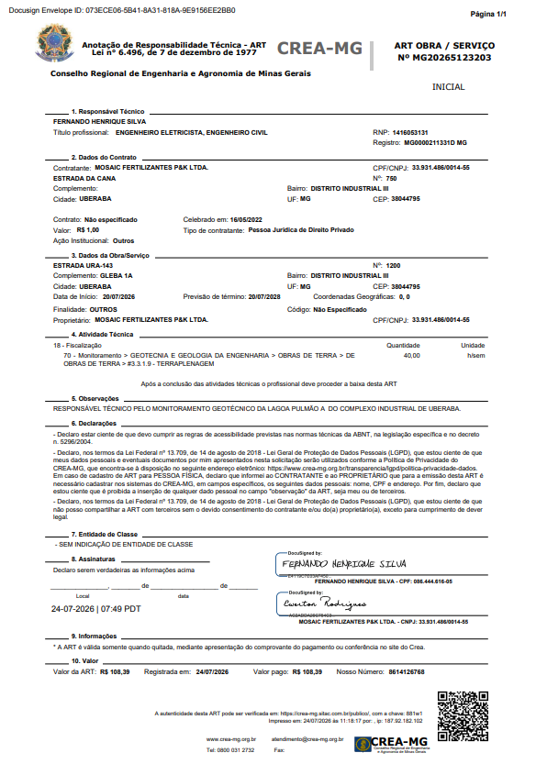
ART de Obra e Serviço – Lagoa Pulmão B
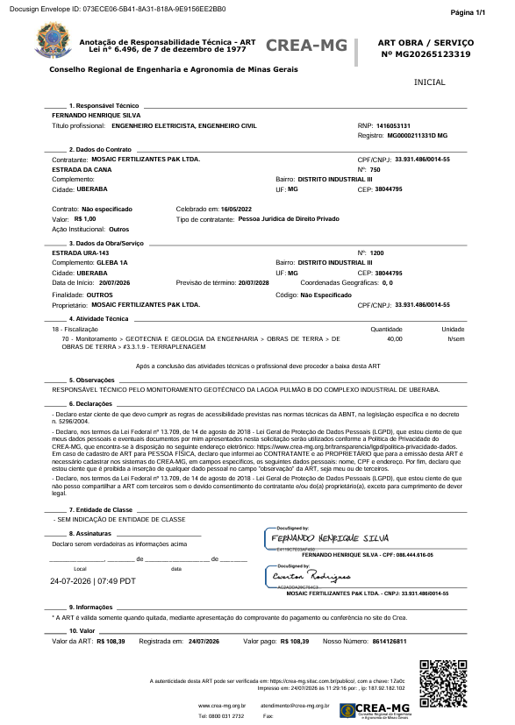
ART de Obra e Serviço – Lagoa de Clarificação

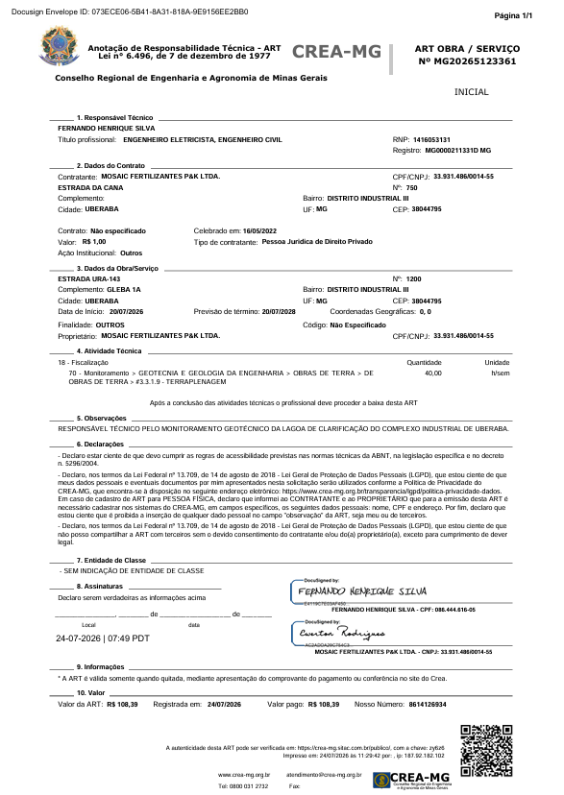

ART de Obra e Serviço – Lagoa SEP 1
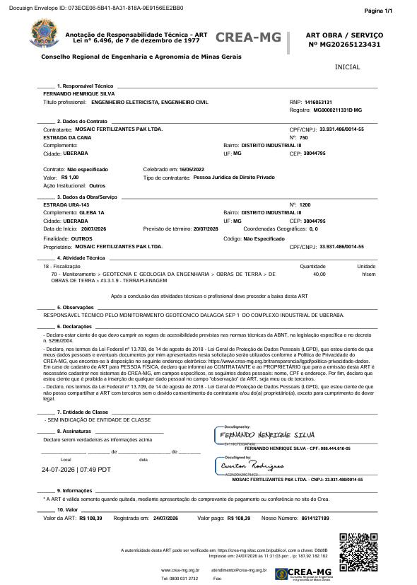

ART de Obra e Serviço – Lagoa SEP 2
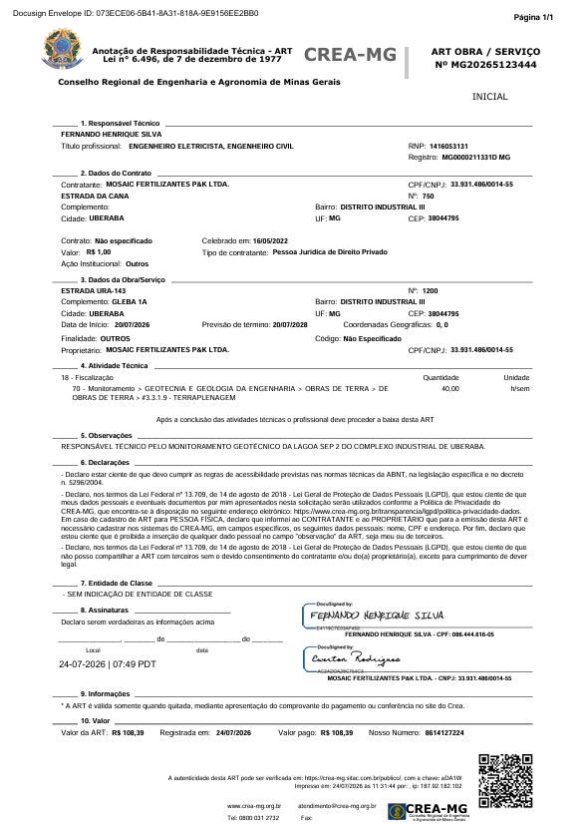

ART de Obra e Serviço – Lagoa SEP 2A

